惠州市第六人民医院手术中心空调更换项目概况
附件2：

一、手术中心空调主机制冷系统存在问题：
①手术室空调主机震动大、噪音大,造成无法正常工作和休息。
现场核查该主机设计是风冷螺杆式冷水机机组，空调主机设备的噪音值在82.9~88.4分贝，噪音已严重超出空调主机设备的噪音值标准，对附近的住院部产生噪音干扰。
②、1#主机1号压缩机有磨损，压缩机启动电流偏大已导致交流接触器有烧触点现象和有时电流过载跳机；2#主机1号压缩机出现不能加载问题，2#主机2号压缩机已经烧坏无法正常使用。
故：更换变频风冷模块冷水机组（一级能效），机组较小，重量较小，具有运行效率高、稳定性好、寿命长、启动及运行噪音较小、节能等优势。

二、手术室空调供热系统存在问题：
①、供热系统热源来自风冷螺杆热回收供暖系统，不保证能24小时恒定供热。洁净风柜因热源不稳定，无法稳定加热导致温度和湿度不可控。
②、由于热水加热不稳定，无法保证热水恒定出水温度，导致手术室室内的温湿度无法控制，满足不了要求。
故：更换为变频供暖型风冷模块冷水机组（一级能效）。

三、主机选型
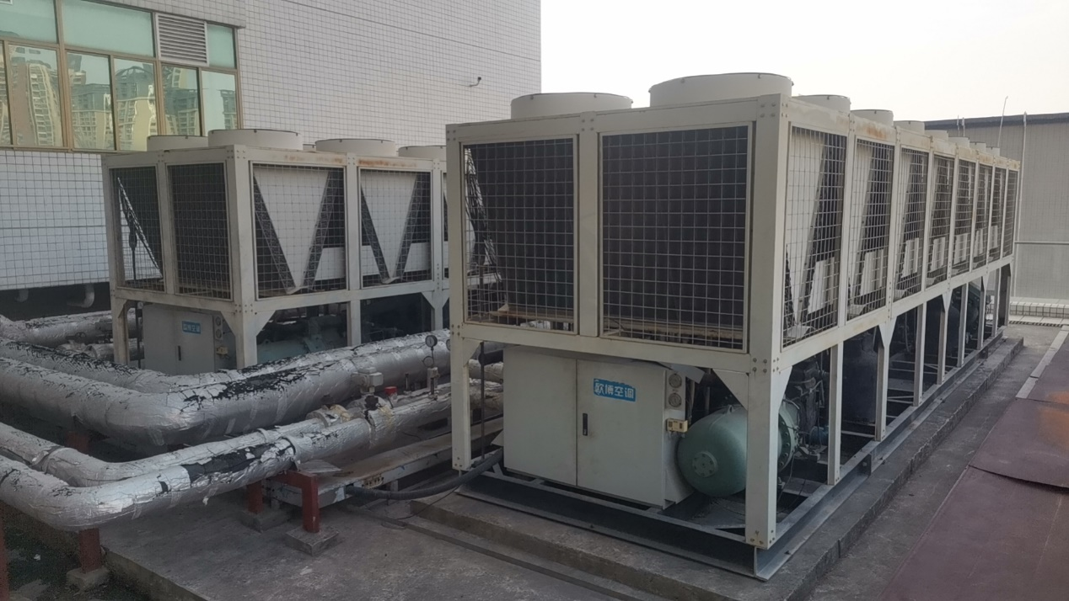
现场风冷螺杆机的现场照片及铭牌参数如下：

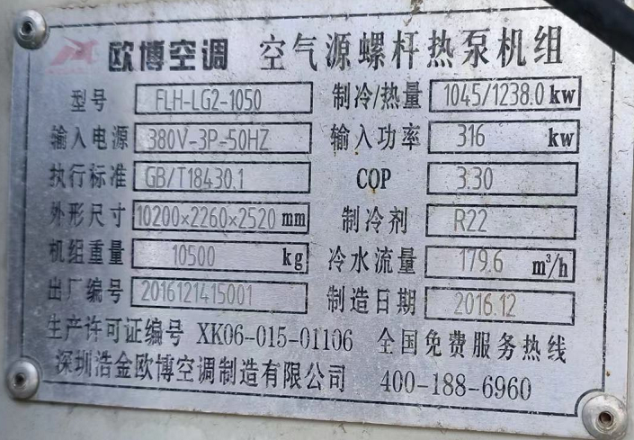
制冷主机的总制冷量为：Q=1045*2=2090KW
1、选配变频风冷模块数量（单台制冷量为：130KW）：
N=2090KW/130KW≈16台
由于铭牌没有热回收量参数，跟欧博工厂沟通，厂家提供技术回复为：热回收量为制冷量的30%。热回收主机的总制热量为：Q=1045*2*0.3≈630KW
新增加手术室新风恒温恒湿设备加热量=401新风设备加热量+402新风设备加热量=95+145=240KW
2、选配变频供暖型风冷模块冷水机组数量（单台制热量为：168KW）：
N=870KW/168KW≈5台
故五楼屋面拆除原有的风冷螺杆，更换为变频风冷模块主机，主机布置平面图，如下：
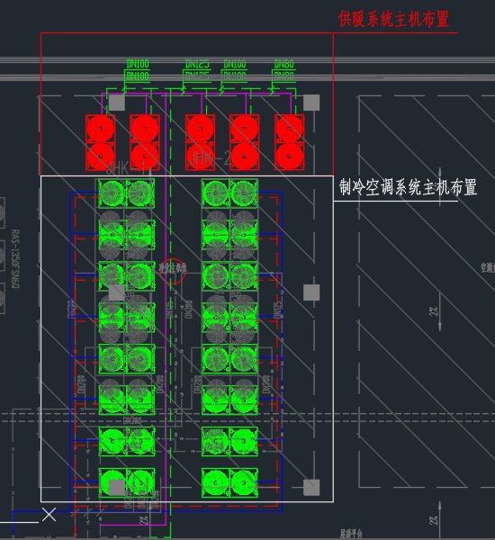
四、新风机没经过恒温恒湿控制处理，直接进入洁净空调风柜，导致新风温度湿度过高。更换风柜为新风恒温恒湿风柜。
PHU402新风风柜现场照片如下图
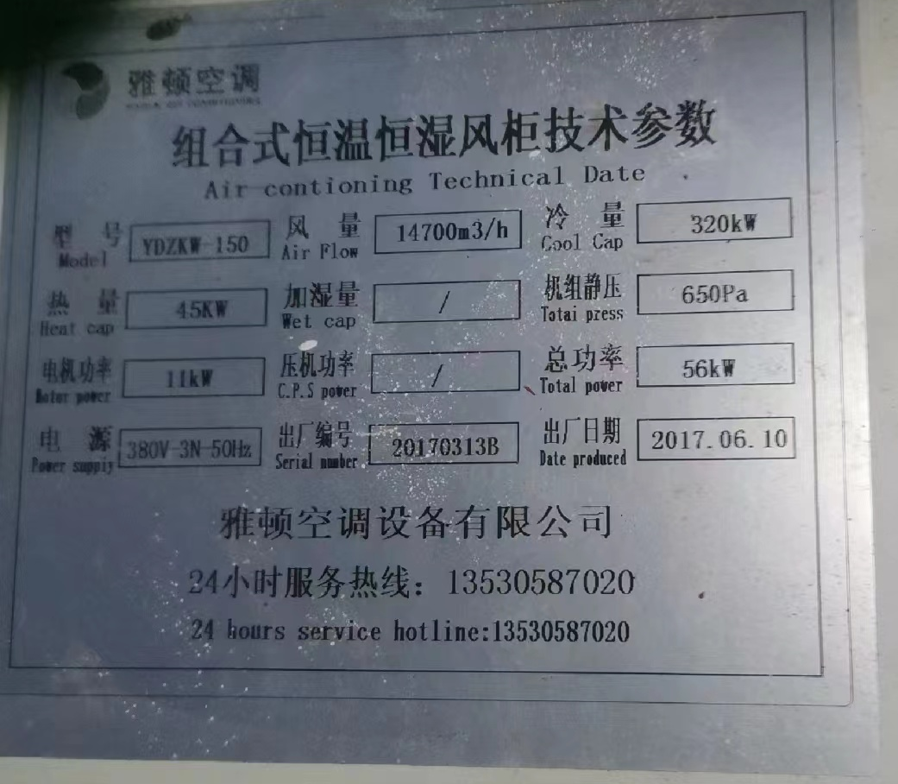
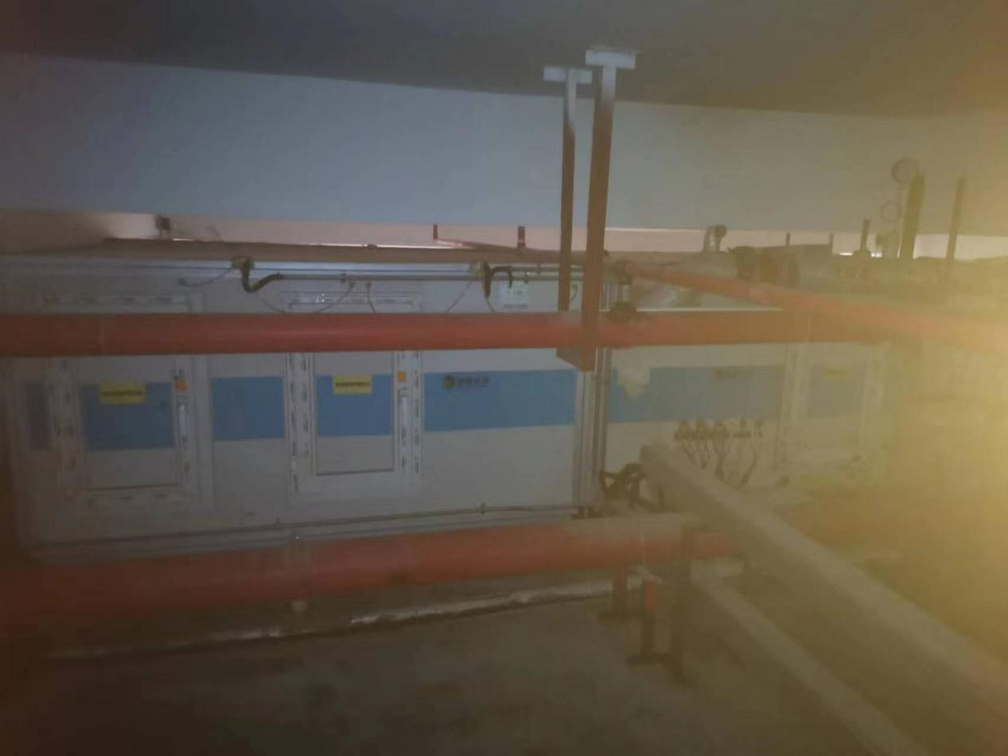
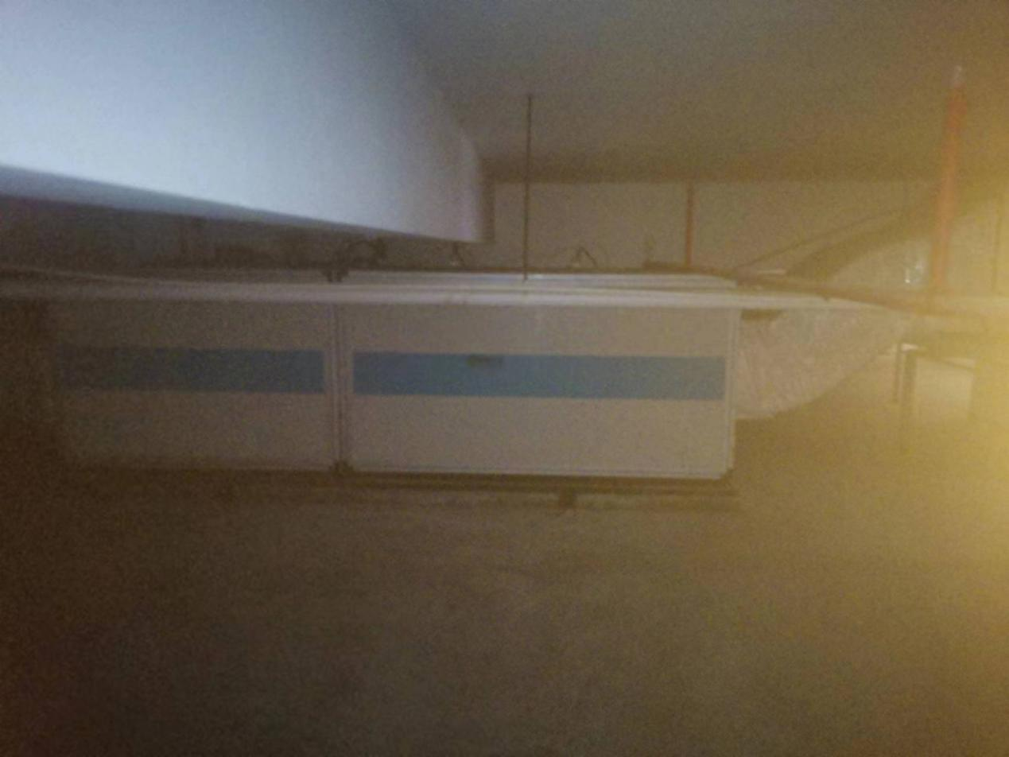
PHU401新风风柜现场照片如下图

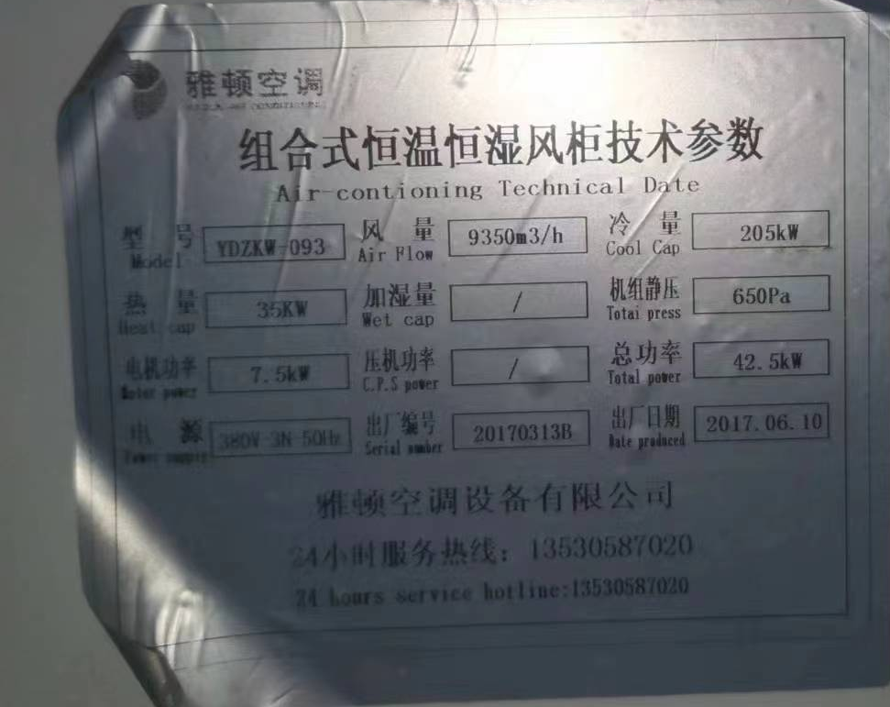
故：更换新风风柜，改造成恒温恒湿空调机组管道布置图（具体数量见图纸）：
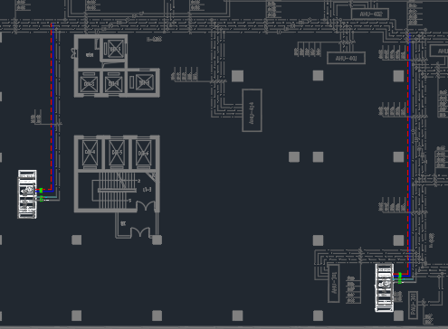
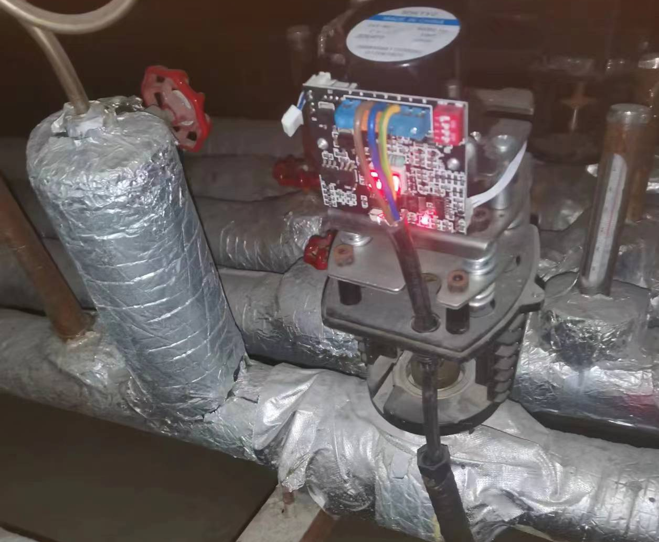
- 风柜比例积分阀故障不能正常正常工作。
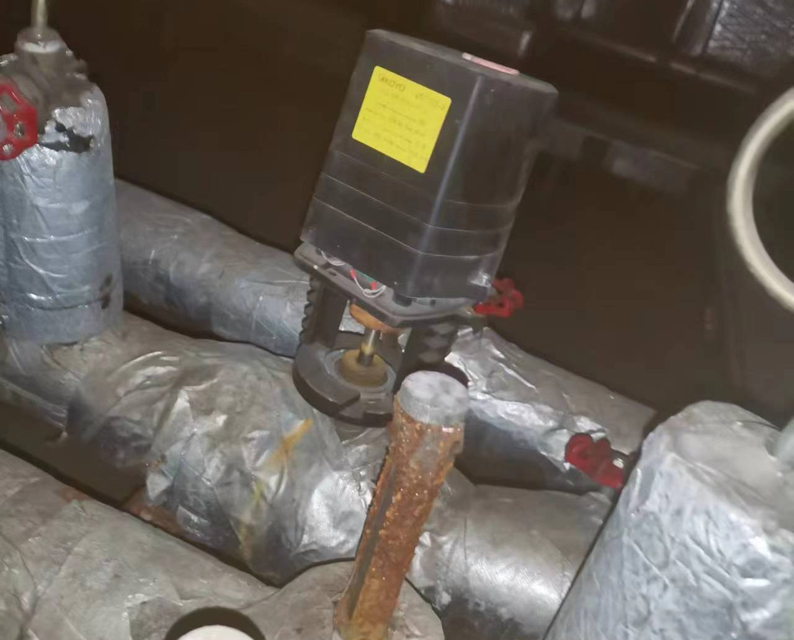

故：更换已损坏的阀门（具体数量统计如下表：）。
涡轮碟阀 | DN25 | 个 | 16.00
涡轮碟阀 | DN32 | 个 | 10.00
涡轮碟阀 | DN40 | 个 | 6.00
涡轮碟阀 | DN50 | 个 | 6.00
涡轮碟阀 | DN65 | 个 | 2.00
比例积分阀 | DN25 | 套 | 4.00
比例积分阀 | DN32 | 套 | 5.00
比例积分阀 | DN40 | 套 | 3.00
比例积分阀 | DN50 | 套 | 3.00
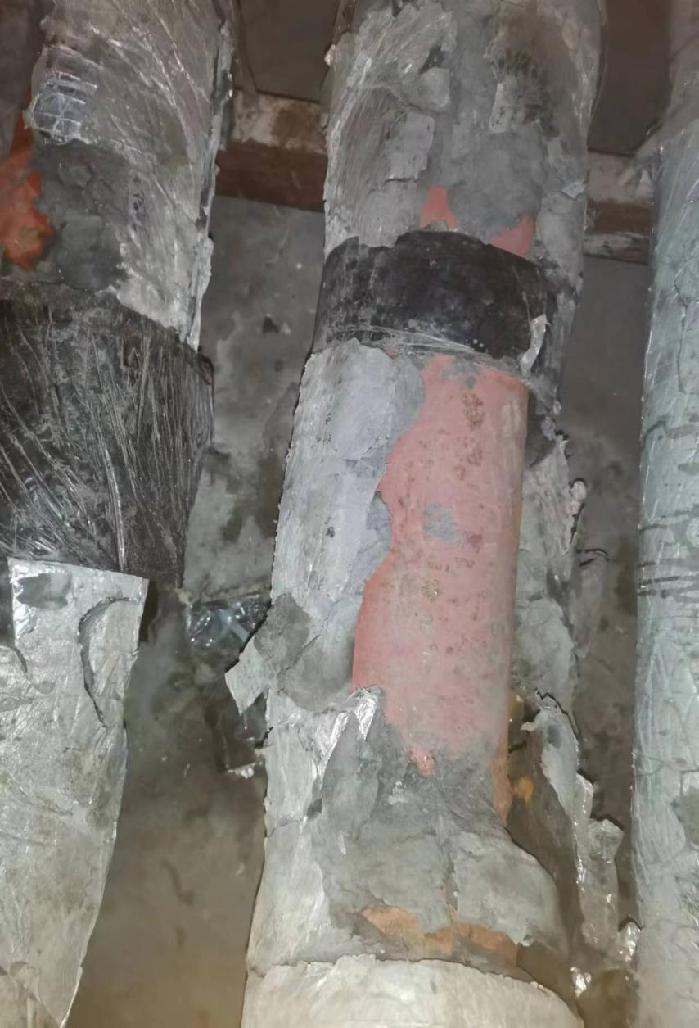
- 洁净风柜冷冻水管、热水管大量保温棉破损失效，导致地面积水严重和能量损失严重。如下图：
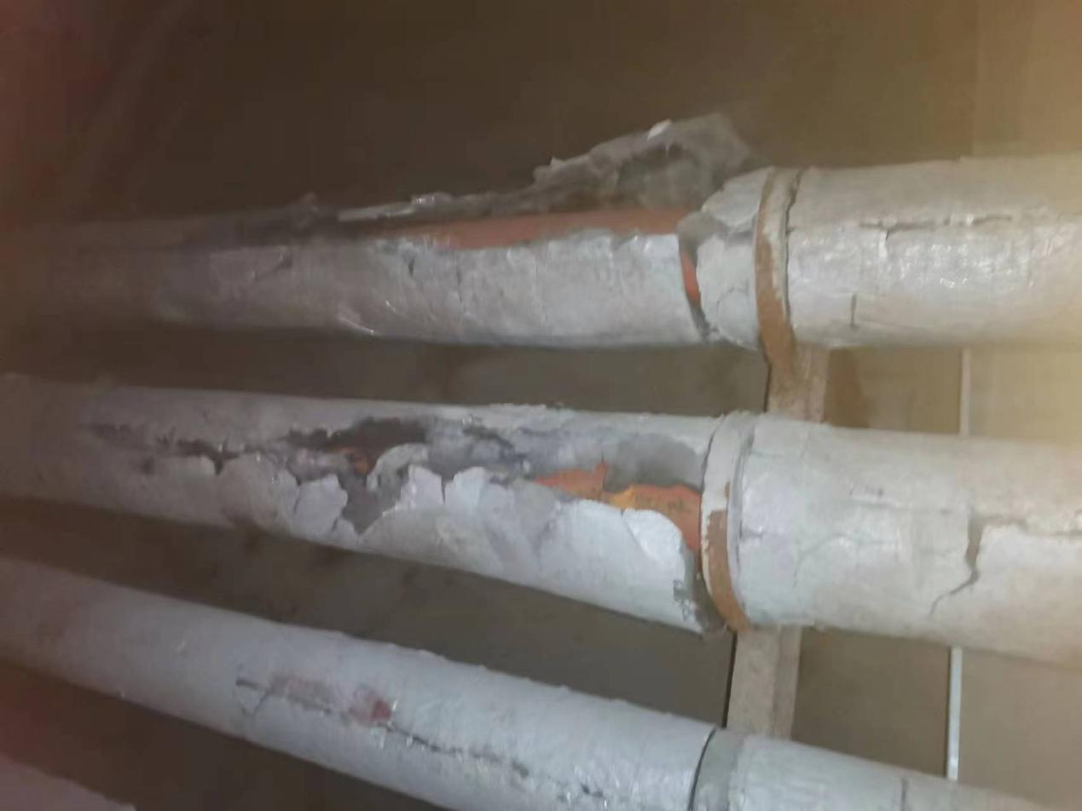
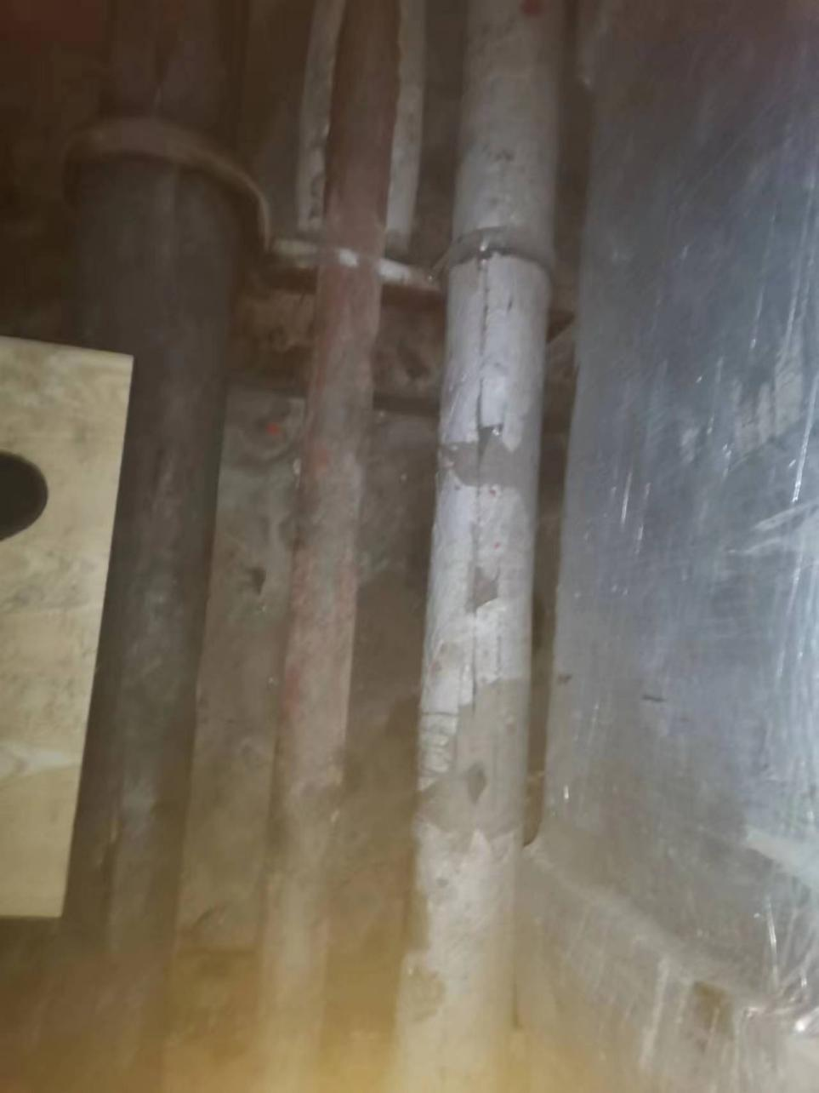
故：更换所有的设备层管道保温（具体数量见图纸测量统计如下）。
橡塑保温 | DN20 | 米 | 48.60
橡塑保温 | DN25 | 米 | 105.30
橡塑保温 | DN32 | 米 | 463.05
橡塑保温 | DN40 | 米 | 37.80
橡塑保温 | DN50 | 米 | 217.35
橡塑保温 | DN65 | 米 | 135.00
橡塑保温 | DN80 | 米 | 224.10
橡塑保温 | DN100 | 米 | 218.70
橡塑保温 | DN125 | 米 | 260.55
橡塑保温 | DN150 | 米 | 67.50
橡塑保温 | DN200 | 米 | 148.50
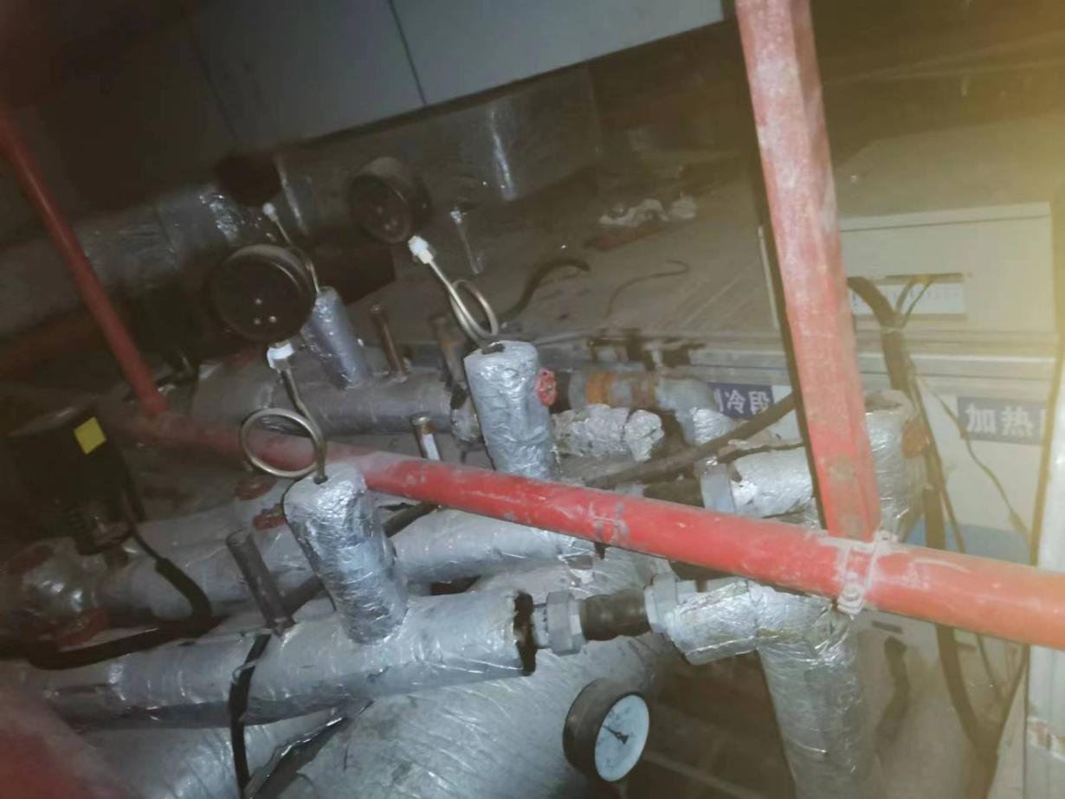
- AHU415风柜门被风管挡住无法正常维修保养保养：

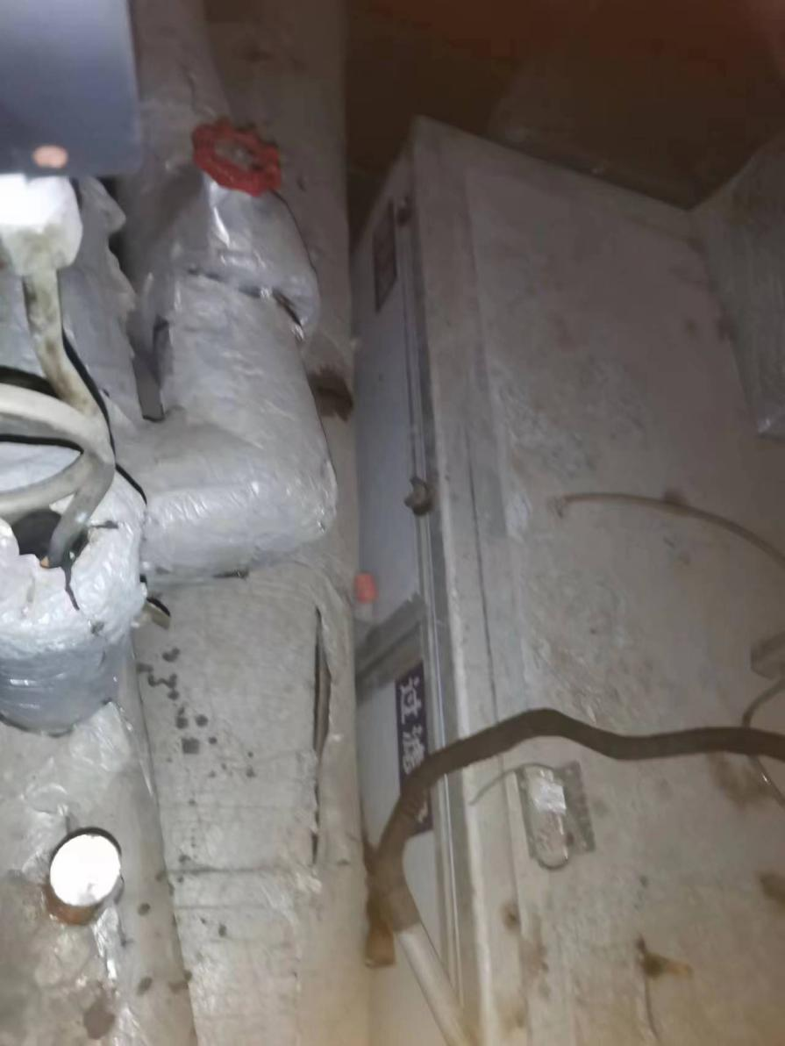
故：拆除现有的管道，移动管道位置，确保设备的正常维护（具体数量见图纸）。

